书籍信息



《中国古代的社会与国家》

作者：(日) 增渊龙夫著；吕静译

出版社：上海古籍出版社

出版年：2017 年

索书号：K207/4345

馆藏地：江安馆三楼-社科图书

1.书籍简介

本书在继承和反省战前各种学派关于中国社会研究的基础上，主张站在中国社会的“内面”、“历史地”理解中国社会。作者以独一无二的问题视角、开拓创新的研究手法，通过一个个具体问题的深入探究，大大推进了对于中国社会的总体把握和细部了解。本书从社会史的研究立场，展开了对任侠习俗、官僚制的性格以及专制主义经济基础成立等方面的精湛研究，成为学术研究之典范。

2.作者简介

增渊龙夫（1916-1983），日本一桥大学经济学部教授。1940年东京商科大学本科毕业，同年在福岛高等商业学校任德语讲师。1944年任东亚经济研究所研究员，1950年任一桥大学经济学部副教授。。代表作有《中国古代的社会与国家》《历史学家的同时代性考察》。

3.个人推荐感言

很多人对于历史的兴趣依赖于话本和小说，但本书却以一种新鲜的视角去扫视了中国古代社会的制度和历史，让读者感受到了实证研究视角的历史读物的魅力。除此之外，本书另一个闪光点在于作者本身并非研究中国史的学术背景，却能够以一种综合的眼光看待中国的社会变革，并撰写出了这样一本日本学界研究中国史的“圣经”

4.相关书籍推荐

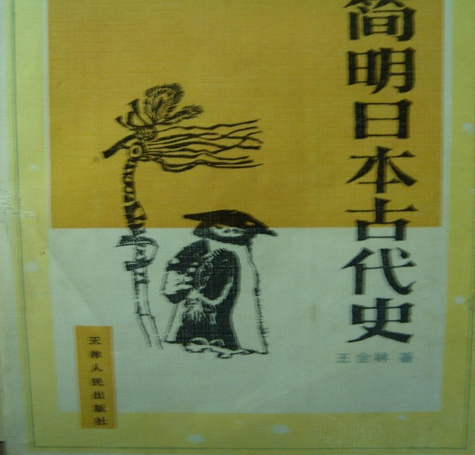

《简明日本古代史》

作者：王金林

出版社：天津人民出版社

出版年：1984 年

索书号：731.22/1084-W

馆藏地：文理馆 文理馆流通中文书库

图文：四川大学图书馆志愿者队文理分队 商学院 李悦僮

审校：林の夕

组稿：资源建设中心